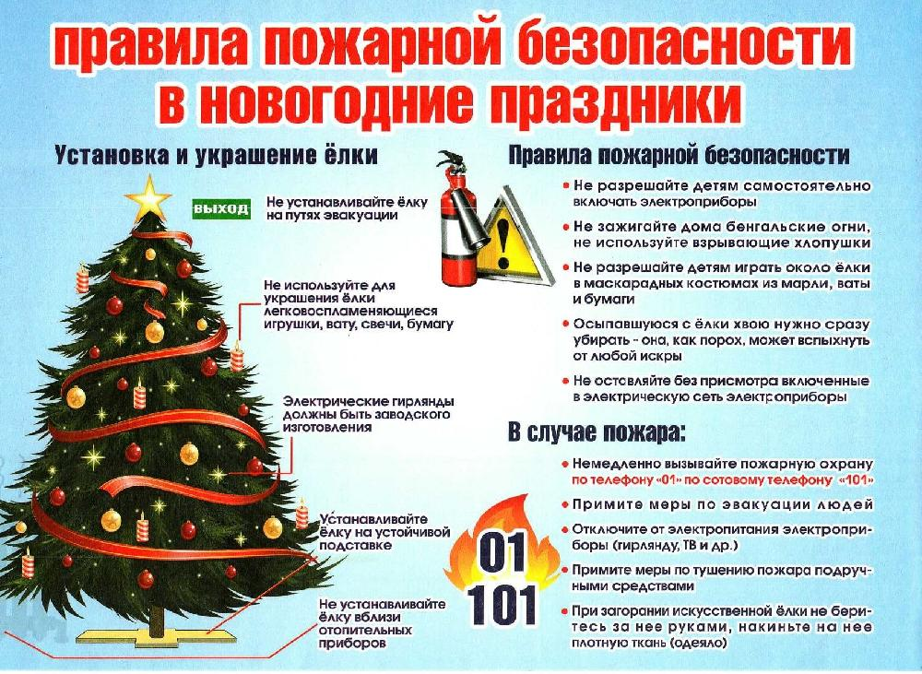
ОСТОРОЖНО!
ПИРОТЕХНИА!

- Не применять пиротехнические
изделия в помещении;

- Не держать работающие
пиротехнические изделия в руках;

- Не разбирать самостоятельно пиротехнику;

- Не использовать пиротехнические изделия
вблизи зданий, сооружений, дервьев, линий
электропередач и на расстоянии менее
радиуса опасной зоны;

- Не бросать пиротехническиеизделия в огонь;

- Не курить рядом с пиротехникой.

